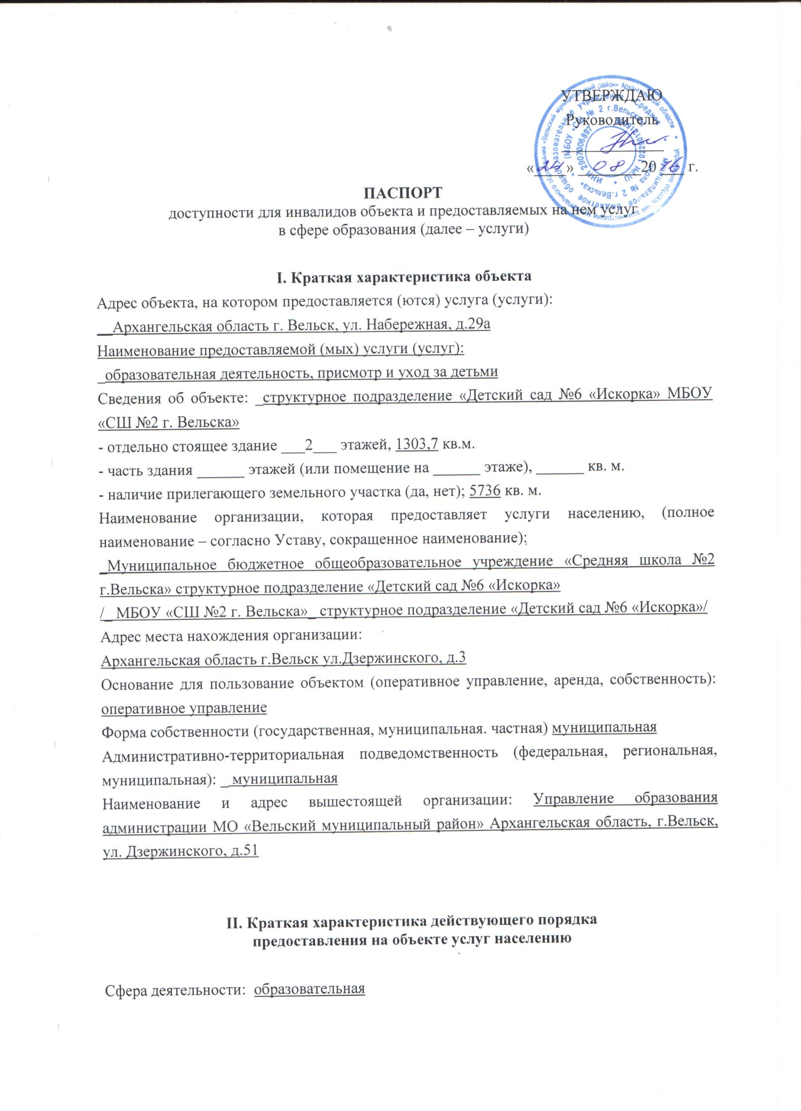

Плановая мощность (посещаемость, количество обслуживаемых в день, вместимость, пропускная способность): 160 детей, фактическая посещаемость 164 ребенка
Форма оказания услуг (на объекте, с длительным пребыванием, в т.ч. проживанием, обеспечение доступа к месту предоставления услуги, на дому, дистанционно):
на объекте
Категории обслуживаемого населения по возрасту (дети, взрослые трудоспособного возраста, пожилые; все возрастные категории): дети
Категории обслуживаемых инвалидов (инвалиды с нарушениями опорно-двигательного аппарата: нарушениями зрения, нарушениями слуха): инвалиды с нарушениями опорно-двигательного аппарата
III. Оценка состояния и имеющихся недостатков в обеспечении условий
доступности для инвалидов объекта
№ п/п | Основные показатели доступности для инвалидов объекта | Оценка состояния и имеющихся недостатков в обеспечении условий доступности для инвалидов объекта
1. | выделенные стоянки автотранспортных средств для инвалидов | нет
2. | сменные кресла-коляски | нет
3. | адаптированные лифты | нет
4. | поручни | да
5. | пандусы | нет
6. | подъемные платформы (аппарели) | нет
7. | раздвижные двери | нет
8. | доступные входные группы | да
9. | доступные санитарно-гигиенические помещения | да
10. | достаточная ширина дверных проемов  в стенах, лестничных маршей, площадок | нет
11. | надлежащее размещение оборудования и носителей информации, необходимых для обеспечения беспрепятственного доступа к объектам (местам предоставления услуг) инвалидов, имеющих стойкие расстройства функции зрения, слуха и передвижения | нет
12. | дублирование необходимой для инвалидов, имеющих стойкие расстройства функции зрения, зрительной информации – звуковой информацией, а также надписей, знаков и иной текстовой и графической информации – знаками, выполненными рельефно-точечным шрифтом Брайля и на контрастном фоне | нет
13. | дублирование необходимой для инвалидов по слуху звуковой информации зрительной информацией | нет
14. | иные | нет

IV. Оценка состояния и имеющихся недостатков в обеспечении условий доступности для инвалидов предоставляемых услуг

№ п/п | Основные показатели доступности для инвалидов предоставляемой услуги | Оценка состояния и имеющихся недостатков в обеспечении условий доступности для инвалидов предоставляемой услуги
1. | наличие при входе в объект вывески с названием организации, графиком работы организации, плана здания, выполненных рельефно-точечным шрифтом Брайля и на контрастном фоне | нет
2. | обеспечение инвалидам помощи, необходимой для получения в доступной для них форме информации о правилах предоставления услуги, в том числе об оформлении необходимых для получения услуги документов, о совершении ими других необходимых для получения услуги действий | да
3. | проведение инструктирования или обучения сотрудников, предоставляющих услуги населению, для работы с инвалидами, по вопросам, связанным с обеспечением доступности для них объектов и услуг | да
4. | наличие работников организаций, на которых административно-распорядительным актом возложено оказание инвалидам помощи при предоставлении им услуг | да
5. | предоставление услуг с сопровождением инвалида по территории объекта работником организации | да
6. | предоставление инвалидам по слуху, при необходимости, услуги с использованием русского жестового языка, включая обеспечение допуска на объект сурдопереводчика, тифлопереводчика | нет
7. | соответствие транспортных средств, используемых для предоставления услуг населению, требованиям их доступности для инвалидов | нет
8. | обеспечение допуска на объект, в котором предоставляются услуги, собаки-проводника при наличие документа, подтверждающего ее специальное обучение, выданного по форме и в порядке, утвержденным приказом Министерства труда и социальной защиты Российской Федерации | нет
9. | наличие в одном из помещений, предназначенных для проведения массовых мероприятий, индукционных петель и звукоусиливающей аппаратуры | нет
10. | адаптация официального сайта органа и организации, предоставляющих услуги в сфере образования, для лиц с нарушением зрения (слабовидящих) | нет
11. | обеспечение предоставления услуг тьютора | нет
12. | иные | нет

V. Предлагаемые управленческие решения по срокам и объемам работ, необходимых для приведения объекта и порядка предоставления на нем услуг в соответствии с требованиями законодательства Российской Федерации об обеспечении условий их доступности для инвалидов

№ п/п | Предлагаемые управленческие решения по объемам работ, необходимым для приведение объекта в соответствие с требованиями законодательства Российской Федерации об обеспечении условий их доступности для инвалидов** | Сроки
1. | - Оборудование:  - подъемных платформ (аппарели)  - достаточной ширины дверных проемов  в стенах, лестничных маршей, площадок,  - надлежащего размещения оборудования и носителей информации, необходимых для обеспечения беспрепятственного доступа к объектам (местам предоставления услуг) инвалидов, имеющих стойкие расстройства функции зрения,  - дублирования необходимой для инвалидов, имеющих стойкие расстройства функции зрения, зрительной информации – звуковой информацией, а также надписей, знаков и иной текстовой и графической информации – знаками, выполненными рельефно-точечным шрифтом Брайля и на контрастном фоне | По мере поступления финансовых средств
№ п/п | Предлагаемые управленческие решения по объемам работ, необходимым для приведение порядка предоставления услуг в соответствие с требованиями законодательства Российской Федерации об обеспечении условий их доступности для инвалидов** | Сроки
1. | - наличие при входе в объект вывески с названием организации, графиком работы организации, плана здания, выполненных рельефно-точечным шрифтом Брайля и на контрастном фоне  - адаптация официального сайта органа и организации, предоставляющих услуги в сфере образования, для лиц с нарушением зрения (слабовидящих)  - обеспечение предоставления услуг тьютора | По мере поступления финансовых средств  Май 2017 года  По мере появления возможности обучения (2017-2018 учебный год)

________________________________
** С учетом выводов оценки состояния и имеющихся недостатков в обеспечении условий доступности для инвалидов объекта и порядка предоставления услуги, приведенных в разделе III и IV паспорта.

